**Липецкий государственный технический университет**

Кафедра электропривода

ЛАБОРАТОРНАЯ РАБОТА №3

по электронике

«Снятие статических характеристик полевого транзистора»

|  |  |  |
| --- | --- | --- |
| Студент | ______________ | Кондратьев С.Е. |
| Группа: МР-19 | подпись, дата |  |
| Руководитель  Ассистент | ______________  подпись, дата | Пикалов В.В. |
|  |  |  |
|  | | |

Липецк 2021 г.

Цели работы:

* + 1. Ознакомление с характеристиками полевых транзисторов.
    2. Получение навыков практического исследования вольтамперных характеристик транзисторов и определения их параметров.
    3. Исследование статических вольтамперных характеристик (вах) полевых транзисторов, включенных по схеме с ОИ (с помощью амперметра-вольтметра).

Стоко-затворные характеристики транзистора с управляющим p-n переходом.

1. Загрузить схему своего варианта (программа Мультисим), представленную на рисунке 1.

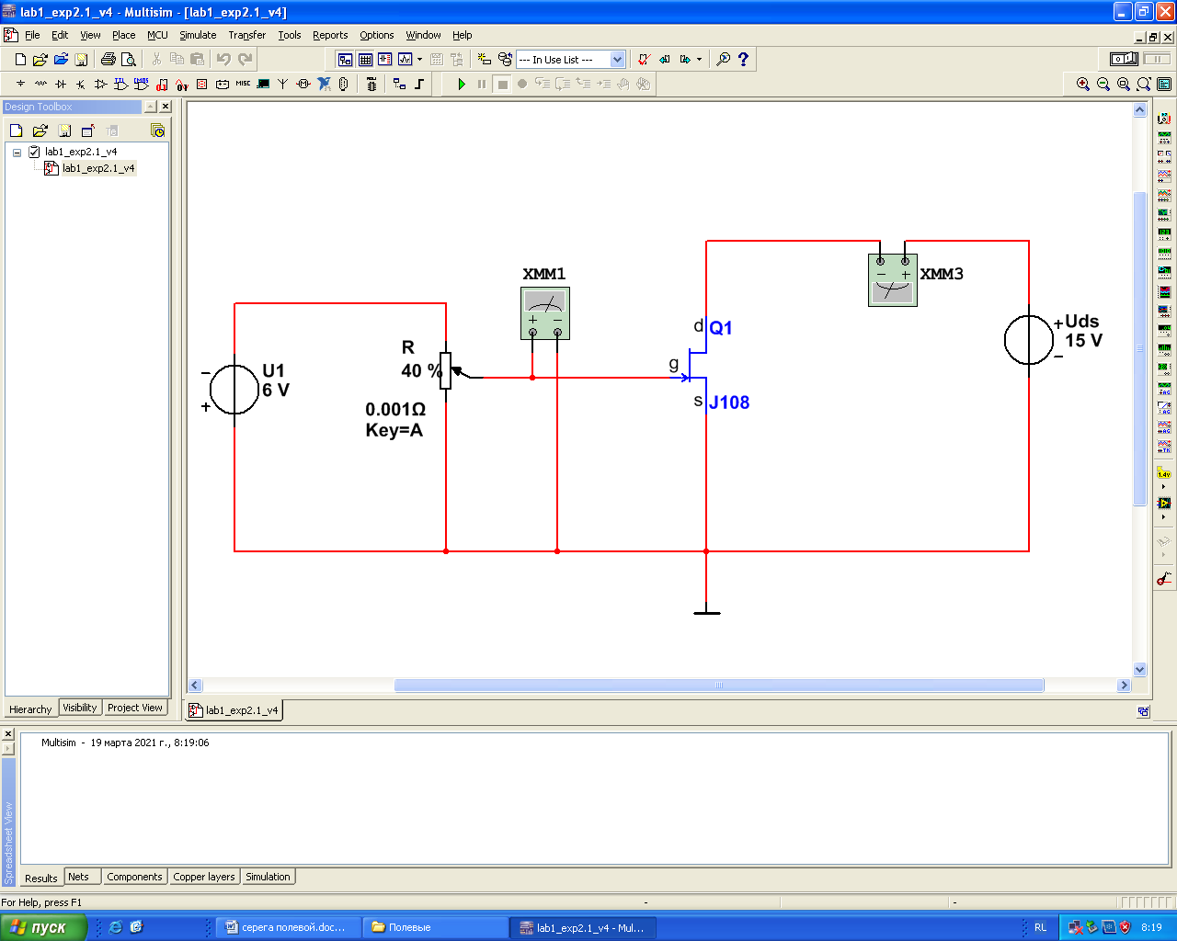

Рисунок 1 – Схема

1. Установить резисторы R в положение 0%.
2. Активизировать измерительные приборы: XMM1, XMM3.
3. Запустить выполнение программы (зелёный треугольник).
4. Увеличивая напряжение Ugs от -6B до 0 В, изменяя положение движка потенциометра R (т.е меняя Ugs) снять ВАХ – Id=f(Ugs). (снять 20 точек на стоко-затворной характеристике транзистора при Uds = 5 В.
5. Затем повторить опыт, установив напряжение Uds=15В.
6. Напряжение Ugs контролировать по прибору XMM1, ток Id по прибору XMM3.
7. Данные занести в таблицу 1.

Таблица 1 – Полученные данные

|  |  |  |
| --- | --- | --- |
| Ugs | Uds=5В | Uds=15В |
| Id, мA | Id, мA |
| -6 | 0 | 0 |
| -5,4 | 0 | 0 |
| -5,1 | 2,006 | 3,268 |
| -4,8 | 6,66 | 10,666 |
| -4,5 | 13,761 | 21,712 |
| -4,2 | 23,087 | 35,937 |
| -3,9 | 34,432 | 52,957 |
| -3,6 | 47,607 | 72,436 |
| -3,3 | 62,445 | 94,1 |
| -3 | 78,788 | 117,703 |
| -2,7 | 96,497 | 143,038 |
| -2,4 | 115,442 | 169,921 |
| -2,1 | 135,505 | 198,193 |
| -1,8 | 156,579 | 227,714 |
| -1,5 | 178,564 | 258,356 |
| -1,2 | 201,369 | 290,009 |
| -0,9 | 224,26 | 322,571 |
| -0,6 | 245,299 | 355,953 |
| -0,3 | 264,612 | 390,071 |
| 0 | 282,423 | 424,852 |

1. Остановить выполнение программы (красный квадрат).
2. Построить характеристики транзистора Id=f(Ugs) (см. рисунок 2).

Рисунок 2 – Характеристика транзистора Id=f(Ugs) при различных значениях Uds

11. Вычислить кривизну S характеристики





Выходные характеристики транзистора с управляющим p-n переходом.

1. Загрузить схему своего варианта (программа Мультисим), представленную на рисунке 3.

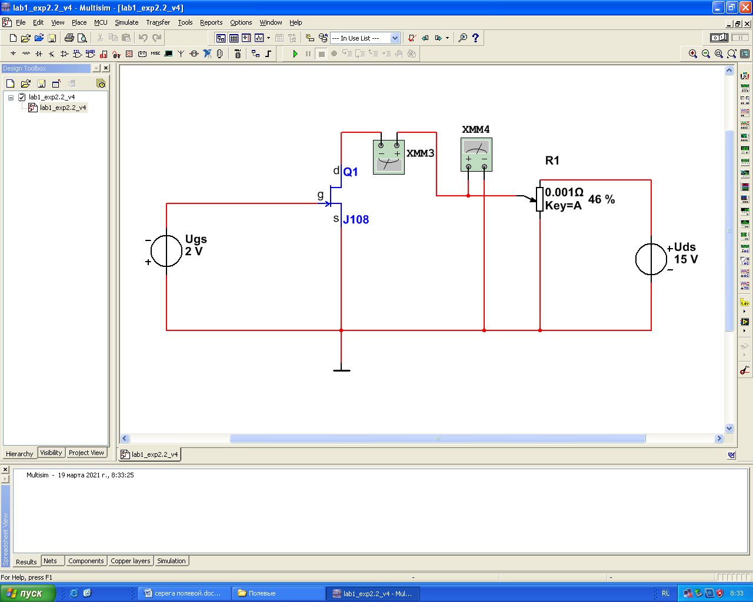

Рисунок 3 – Схема

1. Установить резисторы R в положение 0%.
2. Активизировать измерительные приборы: XMM4, XMM3.
3. Запустить выполнение программы (зелёный треугольник).
4. Увеличивая напряжение Uds от 0B до 15В, изменяя положение движка потенциометра R (т.е. меняя Uds) снять ВАХ – Id=f(Uds) (снять 20 точек на характеристике транзистора при Uds = 15 В.
5. Затем повторить опыт, установив последовательно напряжение на затворе Ugs= 1В, 0,5В, 0В.
6. Напряжение сток-исток Uds контролировать по прибору XMM4, ток стока Id по прибору XMM3.
7. Данные занести в таблицу 2.

Таблица 2 – Полученные данные

|  |  |  |  |  |
| --- | --- | --- | --- | --- |
| Uds | Ugs=0В | Ugs=0,5В | Ugs=1В | Ugs=2В |
| Id, мA | Id, мA | Id, мA | Id, мA |
| 0 | 0 | 0 | 0 | 0 |
| 0,15 | 10,344 | 9,775 | 9,156 | 7,741 |
| 0,9 | 61,003 | 57,398 | 53,457 | 44,35 |
| 1,65 | 109,504 | 102,489 | 94,768 | 76,705 |
| 2,7 | 172,679 | 160,051 | 146,004 | 112,454 |
| 3,9 | 235,896 | 215,173 | 191,761 | 134,119 |
| 5,25 | 291,077 | 257,914 | 219,704 | 144,275 |
| 6,75 | 324,123 | 279,017 | 235,577 | 155,123 |
| 7,5 | 334,37 | 287,955 | 243,245 | 160,388 |
| 9 | 354,136 | 305,226 | 258,087 | 170,611 |
| 10,5 | 373,003 | 321,737 | 272,802 | 180,45 |
| 12 | 391,039 | 337,546 | 285,937 | 189,932 |
| 13,5 | 408,305 | 352,701 | 299,032 | 199,075 |
| 15 | 424,853 | 367,248 | 311,623 | 207,901 |

1. Остановить выполнение программы (красный квадрат).
2. Построить характеристики транзистора Id=f(Uds) (см. рисунок 4).

Рисунок 4 – Характеристика транзистора Id=f(Uds) при различном значении Ugs

1. Рассчитать крутизну S.









ВАХ полевого транзистора с изолированным затвором. Сток-затворные характеристики.

1. Загрузить схему своего варианта (программа Мультисим), представленную на рисунке 5.

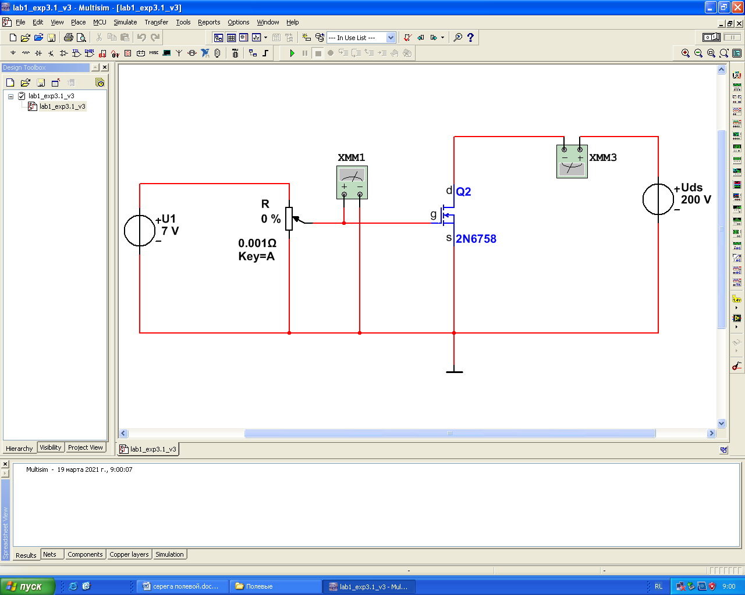

Рисунок 5 – Схема

1. Установить резисторы R в положение 100%.
2. Активизировать измерительные приборы: XMM1, XMM3.
3. Запустить выполнение программы (зелёный треугольник).
4. Увеличивая напряжение Ugs от 0B до 7 В, изменяя положение движка потенциометра R (т.е. меняя Ugs) снять ВАХ – Id=f(Ugs). (снять 20 точек на стоко-затворной характеристике транзистора при Uds = 200 В.
5. Напряжение Ugs контролировать по прибору XMM1, ток Id по прибору XMM3.
6. Данные занести в таблицу 3.

Таблица 3 – Полученные данные

|  |  |
| --- | --- |
| Ugs | Uds=200В |
| Id, А |
| 0 | 0 |
| 3,85 | 0 |
| 4,2 | 0,003 |
| 4,55 | 0,527 |
| 4,9 | 1,605 |
| 5,25 | 2,997 |
| 5,6 | 4,599 |
| 5,95 | 6,353 |
| 6,3 | 8,224 |
| 6,65 | 10,189 |
| 7 | 12,231 |

1. Остановить выполнение программы (красный квадрат).
2. Построить характеристики транзистора Id=f(Ugs) (см. рисунок 6).

Рисунок 6 – Характеристика транзистора Id=f(Ugs)

1. Рассчитать крутизну S сток-затворной характеристики



Выходные характеристики.

1. Загрузить схему своего варианта (программа Мультисим), представленную на рисунке 7.

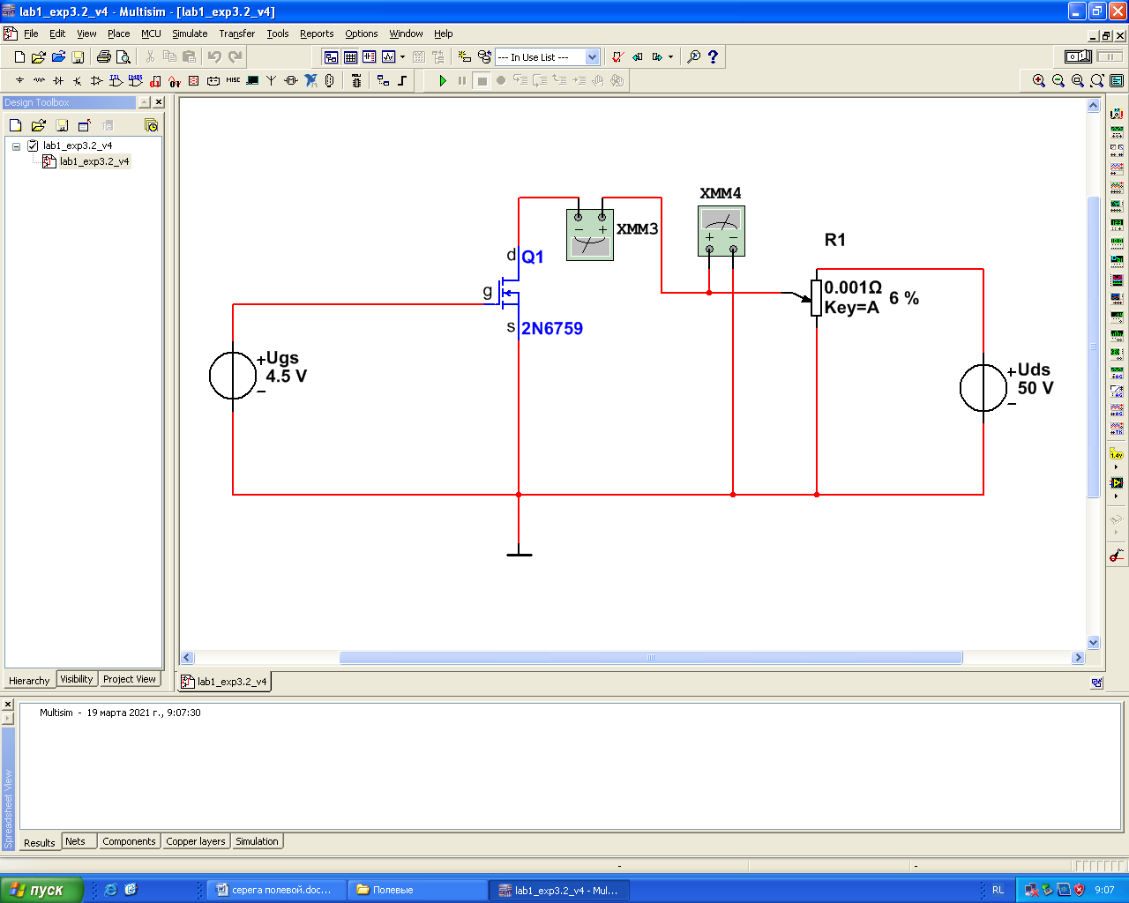

Рисунок 7 – Схема

1. Установить резисторы R в положение 0%.
2. Активизировать измерительные приборы: XMM4, XMM3.
3. Запустить выполнение программы (зелёный треугольник).
4. Увеличивая напряжение Uds от 0B до 50 В, изменяя положение движка потенциометра R (т.е. меняя Uds) снять ВАХ – Id=f(Uds) (снять 15 точек на характеристике транзистора при Uds = 50В.
5. Затем повторить опыт, установив напряжение на затворе Ugs= 5В,
6. Напряжение сток-исток Uds контролировать по прибору XMM4, ток стока Id по прибору XMM3.
7. Данные занести в таблицу 4.

Таблица 4 – Полученные данные

|  |  |  |
| --- | --- | --- |
| Uds | Ugs=4,5В | Ugs=5В |
| Id, А | Id, А |
| 0 | 0 | 0 |
| 0,5 | 0,516 | 0,538 |
| 5,5 | 1,965 | 3,314 |
| 8 | 2,071 | 3,513 |
| 10,5 | 2,137 | 3,624 |
| 14 | 2,196 | 3,719 |
| 19 | 2,25 | 3,801 |
| 24 | 2,286 | 3,853 |
| 29 | 2,312 | 3,891 |
| 34 | 2,333 | 3,919 |
| 39 | 2,349 | 3,942 |
| 44 | 2,356 | 3,96 |
| 50 | 2,375 | 3,978 |

1. Остановить выполнение программы (красный квадрат).
2. Построить характеристики транзистора Id=f(Uds) (см. рисунок 8).

Рисунок 8 – Характеристика транзистора Id=f(Uds) при различных значениях Ugs

11. Рассчитать крутизну S характеристики





Выводы: в результате выполнения лабораторной работы я увидел, что при увеличении постоянного значения напряжения Uds стоко-затворные характеристики транзистора с управляющим p-n переходом становятся выше и круче, а его выходная характеристика ниже и плавнее. Для полевого транзистора с изолированным переходом его выходная характеристика при увеличении постоянного напряжения Ugs становится выше и круче.